Presseinformation
Sicherheit trifft Ergonomie: Gute Fahrt im rückenfreundlichen Kinder-Autositz
Bremervörde, 18. Oktober 2023 – Autofahrten mit Kindern stellen Eltern vor eine Herausforderung: Wie findet man unter den vielen Modellen auf dem Markt einen sicheren und gleichzeitig bequemen Kindersitz? Herzstück bei Prüfungen von Verbraucherorganisationen wie Stiftung Warentest ist die Unfallsicherheit. Die Ergonomie geht nur mit zehn Prozent in das Qualitätsurteil ein. „Dabei sollten Eltern von Anfang an auch die rückengesunde Entwicklung und den Komfort berücksichtigen“, empfiehlt der Gesundheits- und Bewegungswissenschaftler Dr. Dieter Breithecker. Ein fachlich anerkannter Maßstab für rückenfreundliche Produkte, darunter auch Auto-Kindersitze, ist das Gütesiegel der Aktion Gesunder Rücken (AGR) e. V. Es wird von einer unabhängigen Kommission aus medizinischen Fachleuten an Produkte vergeben, die strenge ergonomische Kriterien erfüllen.
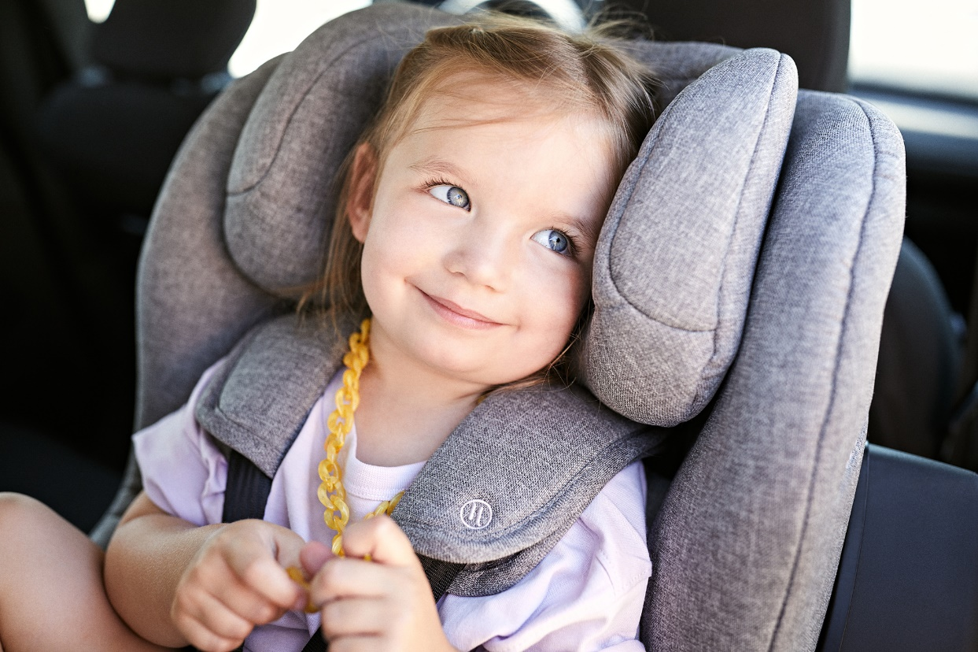
Bei der Auswahl des Auto-Kindersitzes sollten Eltern von Anfang an neben der Unfallsicherheit auch die Rückenfreundlichkeit berücksichtigen. Das unabhängige AGR-Gütesiegel „Geprüft & empfohlen“ gibt Orientierung. [© AGR/Avionaut, Pressebild auf Anfrage erhältlich bei der AGR-Pressestelle]
AGR-Gütesiegel: Maßstab für rückenfreundliche Auto-Kindersitze
„Ein Kindersitz mit dem AGR-Gütesiegel verbindet strenge Sicherheitsstandards mit ergonomischem Komfort. Das ist die perfekte Kombination für bestmöglichen Schutz junger Passagiere im Auto“, erklärt Dr. Breithecker, Vorstandsmitglied des Forums Gesunder Rücken – besser leben e. V. und Mitglied der AGR-Prüfkommission. Den deutschen Verein, der seit mehr als 25 Jahren rückenfreundliche Produkte prüft und auszeichnet, unterstützen 150 000 Therapierende sowie Ärztinnen und Ärzte. Die Prüfung wird durch die AGR organisiert, die Mitglieder des medizinischen Prüfungsgremiums werden durch die zwei größten deutschen Rückenschulverbände gestellt: das Forum Gesunder Rücken – besser leben e. V. und der Bundesverband deutscher Rückenschulen e. V.
Worauf es ankommt: Die Prüfungskriterien für rückenfreundliche Kinder-Autositze
Bei der Auswahl von rückenfreundlichen Auto-Kindersitzen muss die Sicherheit an erster Stelle stehen. „Aber auch die rückengerechte Sitzposition ist von Geburt an wichtig für die gesunde Entwicklung – besonders bei langen und häufigen Autofahrten. Ein leichter Ein- und Ausbau der Sitze schont außerdem den Rücken der Eltern“, erklärt der Gesundheits- und Bewegungswissenschaftler Dr. Breithecker. Die AGR-Prüfung berücksichtigt unter anderem folgende Aspekte:
- Individuelle Anpassung: Ein ergonomischer Kindersitz unterstützt die Wirbelsäule und fördert die natürliche Sitzhaltung des Kindes, um die Belastung für den Rücken zu minimieren. Er sollte mit dem Kind mitwachsen, z. B. indem Kissen eingesteckt oder herausgenommen werden können. Neugeborenen bietet ein spezieller Einsatz zusätzlichen Seitenhalt und einen flacheren Sitzwinkel.
- Kopf- und Nackenstütze: Die optimale Positionierung und Polsterung der Kopf- und Nackenstütze bei einem Kindersitz verhindert Nackenverspannungen und schützt den empfindlichen Kopf bei einem Unfall. Beim Verstellen der Kopfstütze (idealerweise einhändig mit einfach erreichbarem Griff) wandern die Schultergurte automatisch mit.
- Material und Atmungsaktivität: Atmungsaktive Materialien verhindern Überhitzung und Schwitzen, gerade bei längeren Fahrten. Ein leichtes, aber robustes Material der Sitzschale schont zudem den Rücken der Eltern beim Ein- und Ausbau des Sitzes.
- Bequeme Handhabung: ISOfix-System und Drehfunktion ermöglichen es, den Sitz einfach und schnell im Auto zu fixieren, das Baby oder Kleinkind hineinzusetzen und anzuschnallen – rückenschonend für Eltern und Kind. Eine Babyschale kann auf einer separaten ISOfix-Basisstation mit einem Klick fixiert werden.
Safety first: Rückwärtsgerichtet fahren Kinder sicherer
Die Prüfung der AGR schließt selbstverständlich auch Sicherheitskriterien und gesetzliche Richtlinien mit ein. Aus Sicherheitsgründen sollte ein Sitz möglichst lange die Möglichkeit bieten, Kinder rückwärtsgerichtet zu befördern: Während eine Babyschale immer entgegen der Fahrtrichtung genutzt wird, kann auch der danach folgende Kindersitz in gleicher Weise montiert werden. So wird die Energie bei einem Unfall gleichmäßig auf den gesamten Rücken des Kindes verteilt, während die Sitzschale Kopf und Hals stützt. „Laut neuer i-Size Prüfnorm sollte rückwärtsgerichtet transportiert werden, bis das Kind mindestens 15 Monate alt ist. Ich empfehle, dies bis zum vierten Lebensjahr beizubehalten“, erklärt Dr. Breithecker. Sein wichtiger Tipp zum Schluss: „Wohlbefinden und Bewegungsvielfalt sind essenziell für die Rückengesundheit. Bei längeren Fahrten sollten Sie daher regelmäßig Pausen einlegen und sich bewegen. Dies gilt sowohl für Kinder als auch für Erwachsene.“
Welche Mindestanforderungen bei der AGR-Prüfung berücksichtigt wurden und weitere Kriterien, die bei rückenfreundlichen Auto-Kindersitzen und Babyschalen zu beachten sind, sowie entsprechende Produkte, die mit dem AGR-Gütesiegel ausgezeichnet wurden, gibt es auf: www.agr-ev.de/autokindersitze
Pressekontakt
Lara Meyer
Aktion Gesunder Rücken e. V.
Stader Straße 6
27432 Bremervörde
Tel: +49 4761 926358315
E-Mail: lara.meyer@agr-ev.de

Gerne stellen wir Ihnen weitere Informationen und Bilder zur Verfügung und vermitteln Ihnen Interviews mit anerkannten Expertinnen und Experten. Kontaktieren Sie uns jederzeit.

Die Aktion Gesunder Rücken e. V. (AGR) fördert seit ihrer Gründung 1995 die Rückengesundheit. Der unabhängige Verein mit Sitz in Bremervörde (Niedersachsen) zeichnet besonders rückengerechte Produkte in Kooperation mit medizinischen Fachgesellschaften mit dem AGR-Gütesiegel aus. Die Aktion Gesunder Rücken arbeitet eng mit unabhängigen Expertinnen und Experten aus Medizin und Forschung zusammen, um Fachhandel und Therapierende zum Thema Ergonomie und Rückengesundheit zu schulen sowie Verbraucher rund um die Vermeidung von Rückenschmerzen zu informieren. www.agr-ev.de
Das AGR-Gütesiegel „Geprüft & empfohlen“ wurde von der AGR gemeinsam mit den beiden größten deutschen Rückenschulverbänden als Entscheidungshilfe für Verbraucherinnen und Verbraucher entwickelt. Damit zeichnet der Verein Produkte aus, die von einer unabhängigen Prüfkommission aus Ärztinnen und Ärzten sowie Therapierenden verschiedener Fachgebiete nach strengen Kriterien als besonders rückengerecht bewertet wurden. Die Qualität und Aussagekraft des AGR-Gütesiegels wurde vom Bundesverband Verbraucherinitiative e. V. auf dem Verbraucherportal Label-online.de mit der höchsten Auszeichnung „besonders empfehlenswert“ bewertet. Das AGR-Gütesiegel und der Prüfprozess wurden zudem vom „Amt der Europäischen Union für geistiges Eigentum“ (EUIPO) genau unter die Lupe genommen und 2022 als seriös und vertrauenswürdig ausgezeichnet. Es ist somit eines der wenigen Gütesiegel, das diese hochwertige internationale Auszeichnung als EU-Gewährleistungsmarke erhalten hat. Weitere Informationen zum AGR-Gütesiegel sowie eine Übersicht zu den geprüften Produkten gibt es unter www.agr-ev.de/produkte.

